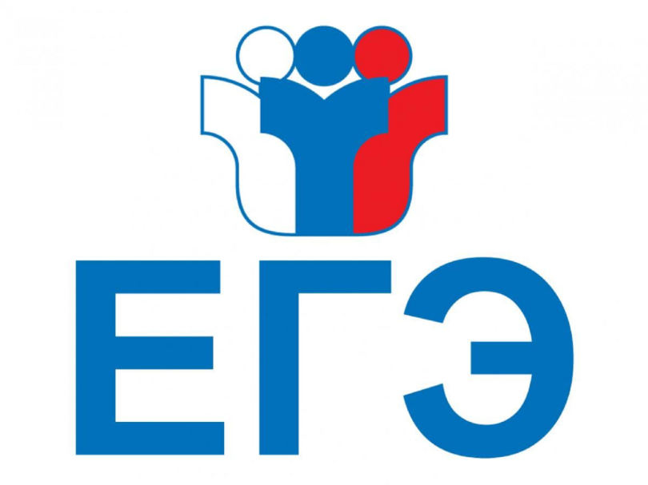

**Министерство образования и науки Хабаровского края в соответствии с Порядком проведения государственной итоговой аттестации по образовательным программам среднего общего образования, утвержденным приказом Министерства просвещения Российской Федерации и Федеральной службы по надзору в сфере образования и науки от 4 апреля 2023 г. № 233/552, информирует.**

**Государственная итоговая аттестация по образовательным программам среднего общего образования (ГИА-11)**

ГИА-11, завершающая освоение имеющих государственную аккредитацию основных образовательных программ среднего общего образования, является обязательной.

ГИА проводится:

1) в форме единого государственного экзамена (ЕГЭ) с использованием контрольных измерительных материалов, представляющих собой комплексы заданий стандартизированной формы (КИМ) – для обучающихся 11 (12) классов, для экстернов;

2) в форме государственного выпускного экзамена (ГВЭ) с использованием КИМ – для обучающихся в специальных учебно-воспитательных учреждениях закрытого типа, а также в учреждениях, исполняющих наказание в виде лишения свободы, для обучающихся с ограниченными возможностями здоровья, для экстернов с ограниченными возможностями здоровья, для обучающихся - детей-инвалидов и инвалидов, для экстернов - детей-инвалидов и инвалидов;

ГИА в форме ЕГЭ и (или) ГВЭ проводится по учебным предметам "Русский язык" и "Математика".

Экзамены в форме ЕГЭ по другим учебным предметам: "Биология", "География", "Иностранные языки" (английский, испанский, китайский, немецкий и французский), "Информатика", "История", "Литература", "Обществознание", "Физика", "Химия" участники ГИА сдают на добровольной основе по своему выбору для предоставления результатов ЕГЭ при приеме на обучение по программам бакалавриата и программам специалитета.

 ЕГЭ по учебному предмету "Математика" проводится по двум уровням:

1) математика базового уровня – ЕГЭ, результаты которого признаются в качестве результатов ГИА (оценивается по пятибалльной шкале);

2) математика профильного уровня – ЕГЭ, результаты которого признаются в качестве результатов ГИА, а также в качестве результатов вступительных испытаний по математике при приеме на обучение по программам бакалавриата и программам специалитета (оценивается по 100 балльной шкале).

Для участия в ГИА-11 до необходимо подать заявление.

**Срок подачи заявления** – до 1 февраля (включительно).

**Место подачи заявления** – для выпускников 11 (12) классов – своя школа, для экстернов – школа, выбранная экстернами для прохождения ГИА

В заявлении указываются:

- выбранные участниками ГИА-11 учебные предметы;

- уровень ЕГЭ по математике (базовый или профильный);

- форма (формы) сдачи ГИА-11 (ЕГЭ и (или) ГВЭ);

- сроки участия в ГИА-11.

Заявления об участии в экзаменах подаются обучающимися лично при предъявлении документов, удостоверяющих личность, или их родителями (законными представителями) при предъявлении документов, удостоверяющих личность, или уполномоченными лицами при предъявлении документов, удостоверяющих личность, и доверенности, оформленной в порядке, предусмотренном гражданским законодательством Российской Федерации (Статья 185 Гражданского кодекса Российской Федерации).

Обучающиеся с ограниченными возможностями здоровья, экстерны с ограниченными возможностями здоровья при подаче заявления об участии в экзаменах предъявляют оригинал или надлежащим образом заверенную копию рекомендаций психолого-медико-педагогической комиссии (ПМПК), а обучающиеся - дети-инвалиды и инвалиды, экстерны - дети-инвалиды и инвалиды - оригинал или надлежащим образом заверенную копию справки, подтверждающей факт установления инвалидности, выданной федеральным государственным учреждением медико-социальной экспертизы, а также оригинал или надлежащим образом заверенную копию рекомендаций ПМПК в случаях, при необходимости организации специальных условий при сдаче экзаменов.

В соответствии с постановлением Правительства Российской Федерации от 29 ноября 2021 г. № 2085 в региональную информационную систему обеспечения проведения государственной итоговой аттестации обучающихся, освоивших основные образовательные программы среднего общего образования, вносятся сведения, в том числе о страховом номере индивидуального лицевого счета участников (далее - СНИЛС). Поэтому при подаче заявления необходимо предъявить СНИЛС.

**Единый государственный экзамен**

Лица, освоившие образовательные программы среднего общего образования в предыдущие годы, имеющие документ об образовании, подтверждающий получение среднего общего образования (или образовательные программы среднего (полного) общего образования - для лиц, получивших документ об образовании, подтверждающий получение среднего (полного) общего образования, до 1 сентября 2013 г.) и (или) подтверждающий получение среднего профессионального образования, а также лица, имеющие среднее общее образование, полученное в иностранных организациях, осуществляющих образовательную деятельность (выпускники прошлых лет), обучающиеся СПО, обучающиеся, получающие среднее общее образование в иностранных организациях, осуществляющих образовательную, могут участвовать в ЕГЭ, в том числе при наличии у них действующих результатов ЕГЭ прошлых лет.

Выпускники прошлых лет, обучающиеся СПО, а также обучающиеся, получающие среднее общее образование в иностранных ОО (далее вместе - участники ЕГЭ), участвуют в ЕГЭ по следующим учебным предметам: "Биология", "География", "Иностранные языки" (английский, испанский, китайский, немецкий и французский), "Информатика", "История", "Литература", "Математика" (профильного уровня), "Обществознание", "Русский язык", "Физика", "Химия" - по своему выбору для предоставления результатов ЕГЭ при приеме на обучение по программам бакалавриата и программам специалитета.

Участники ЕГЭ подают заявление лично на основании документов, удостоверяющих личность, или их родителями (законными представителями) на основании документов, удостоверяющих личность, или уполномоченными лицами на основании документов, удостоверяющих личность, и оформленной в установленном порядке доверенности.

Участники ЕГЭ с ограниченными возможностями здоровья при подаче заявления предъявляют копию рекомендаций ПМПК, а участники ЕГЭ – дети-инвалиды и инвалиды – оригинал или заверенную копию справки, подтверждающей инвалидность, а также копию рекомендаций ПМПК в случае необходимости организации проведения ЕГЭ в условиях, учитывающих состояние их здоровья, особенности психофизического развития.

Выпускники прошлых лет при подаче заявления предъявляют оригиналы документов об образовании или заверенные копии документов об образовании. Оригинал (копия) иностранного документа об образовании предъявляется с заверенным переводом с иностранного языка. Оригинал справки предъявляется обучающимся, получающим среднее общее образование в иностранной ОО, с заверенным переводом с иностранного языка.

Обучающиеся СПО, а также обучающиеся, получающие среднее общее образование в иностранных ОО, при подаче заявления предъявляют справку из организации, в которой они проходят обучение, подтверждающую освоение образовательных программ среднего общего образования или завершения образовательных программ среднего общего образования в текущем учебном году.

В соответствии с постановлением Правительства Российской Федерации от 29 ноября 2021 г. № 2085 в региональную информационную систему обеспечения проведения государственной итоговой аттестации обучающихся, освоивших основные образовательные программы среднего общего образования, вносятся сведения, в том числе о страховом номере индивидуального лицевого счета участников (далее - СНИЛС). Поэтому при подаче заявления необходимо предъявить СНИЛС.

**Срок подачи заявления** – до 1 февраля (включительно).

**Место подачи заявления** – [места регистрации, определенные министерством образования и науки Хабаровского края.](https://minobr.khabkrai.ru/Deyatelnost/Gosudarstvennaya-itogovaya-attestaciya/3954)

**После 1 февраля** заявления об участии в ЕГЭ, дополнении (изменении) перечня сдаваемых предметов участников ЕГЭ рассматриваются на заседании государственной экзаменационной комиссии Хабаровского края для проведения государственной итоговой аттестации по образовательным программам среднего общего образования **только при наличии у заявителей уважительных причин (болезни или иных обстоятельств), подтвержденных документально,** не позднее чем за две недели до начала соответствующего экзамена.

Заявления принимаются по адресу электронной почты [obr.ege27@yandex.ru](mailto:obr.ege27@yandex.ru) или по адресу: г. Хабаровск, ул. Советская, д. 59, каб. 107 (в рабочие дни с 09:00 до 13:00 и с 14:00 до 18:00). Информацию о получении заявления, его рассмотрении и принятом решении можно узнать по телефону "горячей линии" 8-909-824-76-88. В заявлении обязательно указывать контактные данные заявителя.

Формы заявлений можно найти ниже в разделе "Скачиваемые файлы".

 По ссылке можно узнать

<https://minobr.khabkrai.ru/Deyatelnost/Gosudarstvennaya-itogovaya-attestaciya/182>

#### Образцы форм

[Форма заявления на сдачу ЕГЭ для выпускников прошлых лет, обучающихся СПО](https://minobr.khabkrai.ru/?menu=getfile&id=124)([DOCX 32KB 16.01.2019, 11:53](https://minobr.khabkrai.ru/?menu=getfile&id=124) / [открыть в браузере](https://docviewer.yandex.ru/?url=https%3A%2F%2Fminobr.khabkrai.ru%2F%3Fmenu%3Dgetfile%26id%3D124) )

[Форма справки СПО](https://minobr.khabkrai.ru/?menu=getfile&id=2275)([DOCX 14KB 27.11.2019, 10:41](https://minobr.khabkrai.ru/?menu=getfile&id=2275) / [открыть в браузере](https://docviewer.yandex.ru/?url=https%3A%2F%2Fminobr.khabkrai.ru%2F%3Fmenu%3Dgetfile%26id%3D2275) )

[Форма заявления на сдачу ГИА-11 для выпускников текущего года](https://minobr.khabkrai.ru/?menu=getfile&id=6427)([DOCX 32KB 19.01.2021, 17:58](https://minobr.khabkrai.ru/?menu=getfile&id=6427) / [открыть в браузере](https://docviewer.yandex.ru/?url=https%3A%2F%2Fminobr.khabkrai.ru%2F%3Fmenu%3Dgetfile%26id%3D6427) )

[Форма заявления на участие в ЕГЭ, подаваемого после 1 февраля года сдачи ЕГЭ](https://minobr.khabkrai.ru/?menu=getfile&id=17097)([DOCX 43KB 03.03.2023, 12:27](https://minobr.khabkrai.ru/?menu=getfile&id=17097) / [открыть в браузере](https://docviewer.yandex.ru/?url=https%3A%2F%2Fminobr.khabkrai.ru%2F%3Fmenu%3Dgetfile%26id%3D17097) )

[Заявление на изменение (дополнение) перечня учебных предметов для обучающихся, подаваемое после 1 февраля года сдачи ЕГЭ](https://minobr.khabkrai.ru/?menu=getfile&id=15114)([DOCX 26KB 12.10.2022, 12:30](https://minobr.khabkrai.ru/?menu=getfile&id=15114) / [открыть в браузере](https://docviewer.yandex.ru/?url=https%3A%2F%2Fminobr.khabkrai.ru%2F%3Fmenu%3Dgetfile%26id%3D15114) )

#### Нормативные правовые акты

[Распоряжение от 11.10.2024 № 1452 "Об утверждении Перечня мест регистрации выпускников прошлых лет, лиц, обучающихся по образовательным программам среднего профессионального образования, а также обучающихся, получающих среднее общее образование в иностранных образовательных организациях, для участия в написании итогового сочинения и сдачи единого государственного экзамена в 2024/2025 учебном году на территории Хабаровского края"](https://minobr.khabkrai.ru/?menu=getfile&id=28268)([PDF 4MB 13.10.2024, 16:10](https://minobr.khabkrai.ru/?menu=getfile&id=28268) / [открыть в браузере](https://minobr.khabkrai.ru/?menu=getfile&id=28268&view=1) )